Муниципальное казённое учреждение «Управление образования администрации Тайшетского муниципального округа»

Муниципальный конкурс методических разработок по Финансовой грамотности «Методический калейдоскоп»
Номинация №1. Лучшая методическая разработка занятия.

Название конкурсной работы
Конспект занятия с детьми старшего дошкольного возраста на тему «Финансовые приключения: Как Управлять Своими деньгами».

Авторы:
Подшивалова Елена Николаевна, воспитатель МКДОУ детского сада №2 г. Бирюсинска, высшая категория
Сахапова Наталья Георгиевна воспитатель МКДОУ детского сада №2 г. Бирюсинска, первая категория.

2025 год

Конспект занятия с детьми старшего дошкольного возраста
на тему: «Финансовые приключения: Как Управлять Своими деньгами!».
Аннотация.
Финансовая грамотность в дошкольном возрасте закладывает основу для формирования ответственного отношения к деньгам и способствует будущему успеху ребенка. Методическая разработка «Финансовые приключения: как управлять своими деньгами», является итоговым занятием и предлагает комплексный подход к обучению, охватывая следующие ключевые аспекты:
Деньги как инструмент: Объяснение, что деньги – это не самоцель, а средство для достижения целей, которое зарабатывается.
Бережное отношение к финансам: Воспитание уважения к деньгам и формирование привычки к экономии.
Осознанный выбор: Помощь детям в понимании разницы между потребностями и желаниями, а также в принятии решений, соответствующих их возможностям.
Планирование расходов: Обучение детей основам распределения имеющихся средств для покрытия всех необходимых нужд.
Разработка будет полезна педагогам дошкольных организаций и родителям, стремящимся привить своим детям навыки финансовой грамотности.
Технологическая карта занятия.
Цель: формирование у воспитанников представлений о доходах, расходах, «лишних деньгах», при помощи игровых ситуаций с включением дидактических элементов.
Задачи:
Образовательные. Познакомить с понятиями «деньги», «монета», «купюра», «электронные деньги» (пластиковая карта), «номинал», «расход/доход», «бюджет» и др. Упражнять в умении понимать назначение денег, какие могут быть основные потребности человека и что к ним относится.
Развивающие. Развивать познавательный интерес, умение размышлять, высказывать свою точку зрения. Выделять слова и действия, относящиеся к экономике, обогащать словарный запас.
Воспитательные. Воспитывать любознательность в процессе познавательно-игровой деятельности. Воспитывать личностные качества дошкольников, связанные с экономической деятельностью: трудолюбие, уважение к труду взрослых.
Возраст: дети старшего дошкольного возраста (5-7 лет)
Форма проведения: образовательная деятельность.
Словарная работа: финансы, экономный, цена, деньги (купюры и монеты), доход, расход, заработная плата, пособие, пенсия, стипендия.
Планируемые результаты:
Дети будут знать:
− как правильно вести себя в реальных жизненных ситуациях, носящих экономический характер (покупка в магазине);
− что товар в магазине (результат труда многих людей, поэтому он стоит денег; цена (количество денег, которое надо отдать).
Дети будут уметь:
− следовать полученной инструкции, проявлять инициативу, договариваться;
− задавать вопросы, искать ответы;
− выдвигать гипотезы и проверять их;
− отбирать средства и материалы для самостоятельной деятельности;
− проводить посильные опыты и делать соответствующие выводы.
Предварительная работа: проектная деятельность, беседы, чтение художественной литературы, просмотр презентаций, видеороликов, рассматривание коллекций монет и банкнот, продуктивная деятельность, экскурсия в магазин, банк.
Материал и оборудование: Презентация, проект, экран, стол с надписью «Кошелёк», столы для украшения копилок. Монеты (1,2,5 рублей), картинки для игры в игру «Кошелёк».
Условные обозначения: В: - воспитатель, М: - монетка.
№ | Этапы, продолжительность | Содержание деятельности |  | Планируемые результаты
№ | Этапы, продолжительность | Педагог | Дети | Планируемые результаты
1 | Вводная часть. - 3мин. мин.  Организационный момент | Воспитатель приветствует детей и просит в стать в круг.  Собрались сегодня снова  Все к занятию готовы.  Будем весело играть  И друг другу помогать. | Встают в круг, настраиваются на работу. | Дети подошли к воспитателю и встали в круг. Настроились на работу
1 | Вводная часть. - 3мин. мин.  Организационный момент | Я рада видеть вас в хорошем настроении. У меня есть к вам один вопрос, любите ли вы путешествовать? | Да, очень
1 | Вводная часть. - 3мин. мин.  Организационный момент | Я тоже очень люблю путешествовать и сегодня я хочу пригласить вас в необычное путешествие в страну финансов. А вы знаете, что такое финансы?  Правильно. Деньги у нас бывают металлическими и ….  И еще какими? | Деньги  Бумажными  Цифровыми, карты пластиковые | Дети подробно отвечают на вопрос воспитателя
2 | Введение в тему. Постановка цели занятия. | Так вот в этой стране живет моя знакомая, которая согласилась с нами попутешествовать, а кто она попробуйте угадать.  Кругленькая, маленькая, упадет, звенит, хоть она и мала, но очень ценна. Вы догадались?  (на экране появляется изображение монетки и письмо. Слайд2) | Монетка | Определили, что сегодня речь пойдет о финансах.
3 | Основной этап. – 19 минут | М: «Привет, мои юные финансовые герои! Сегодня мы отправляемся в захватывающее приключение в мир денег! Готовы узнать, как они работают и как сделать так, чтобы их хватало на все ваши мечты?»  «Замечательно, я вашему воспитателю оставила конверты с заданиями. За каждый правильный ответ вам будут давать монетку. В конце нашего путешествия мы с вами посетим магазин, в котором сможем приобрести покупки на собранные деньги». Итак, все готовы? | Да, готовы | Дети соглашаются на приключение с монеткой и выполнять задания
4 | Часть1. Для чего нужны деньги? (3 минуты) | М: Первая задание – это вам необходимо рассказать «Для чего нужны деньги?».  В: Ребята, я предлагаю вам поиграть в игру «Для чего нам нужны деньги?».  Я буду бросать вам по очереди мяч, а вы называть, для чего нам нужны деньги.  - Итак, деньги нам нужны:  Если дети затрудняются можно обратить внимание на слайд, где представлены картинки по теме задания.  В: Очень хорошо, все сказали, зачем нужны нам деньги. В: Деньги – это одна из самых загадочных вещей на свете. Можно даже сказать – волшебная вещь. А почему волшебная? Да потому, что деньги могут превращаться в любой товар. 120 рублей, к примеру, могут превратиться в шоколадку, шестьсот – в куклу, а 12000 тысяч – в велосипед.  В: Вы справились с первым заданием. И вот наша первая монетка. | -для покупки продуктов питания;  -для оплаты бытовых услуг;  -для оплаты развлечений  -для оплаты услуг (уточнить, каких именно);  -для оплаты проезда на транспорте;  -для покупки подарков и др. | Дети охотно и быстро отвечают на поставленный вопрос
5 | Часть 2: Откуда берутся деньги? (3 минуты) | М: Следующее задание, вам необходимо сказать, откуда берутся деньги?  - «А вы можете заработать свои первые деньги?»  В: Каким одним словом мы можем сказать, когда деньги «приходят» в семью?  А каким когда они «уходят»  В: Вот и справились со вторым заданием. И за это мы получаем вторую монетку. | Наиболее распространённый и основной источник получения денег - это заработная плата.  Для этого родители работают.  Бабушка и дедушка получают пенсию - это денежные выплаты людям, которые состарились  и не могут больше работать.  Денежные средства могут поступать от продажи каких-либо вещей (например, продажи  машины, квартиры и пр.).  Помощь по дому, выполнение поручений.  Доход.  Расход | Дети рассказывают об источниках доходов семьи.
6 | Часть 3: Хочу! Могу! Трачу! (3 минуты) | М: Для выполнения третьего задания, вам необходимо подойти к столу с картинкой кошелька. Вы уже догадались, что вам необходимо сделать?  Правильно сыграть в игру «Кошелек».  Кто расскажет, как в нее играть?  В: Всё очень замечательно вы рассказали об игре. А теперь пора поиграть.  В: Мне очень понравились ваши рассуждения. И точно заработали еще одну монетку. | Это игра «Кошелёк»  1. Есть такие понятия «хочу или желание» и «надо или потребность».  2. Разложить картинки на игровой поверхности.  3. Выбирается картинка и необходимо сказать, относится ли она к «хочу» или «надо». | Дети правильно определяют игру «Кошелёк».  Поясняют как играть в эту игру.  Дети играют в игру «Кошелёк»
7 | Часть 4: Копилка – наш лучший друг! (10 минут) | М: Как здорово всё у вас получается. Ребята, следующее задание - вам необходимо отгадать загадку.  У меня игрушка есть  И монеток в ней не счесть.  Моя игрушка - свинка,  Дырка у нее на спинке.  Монетки в дырку я кладу.  Когда их станет много, жду.  В: А что такое копилка?  В: А зачем нам нужна копилка?  В: Ребята, а давайте сделаем свои копилки. Помните, мы с вами обклеивали коробочки, из-под чая, белой бумагой. Так вот теперь я вам предлагаю украсить наши коробочки. Они и станут вашими копилками. Проходите за столы, выбирайте, как и чем вы будете украшать свои копилки. | Копилка  Копилка – это пустая внутри (полая) емкость со специальным отверстием. В это отверстие можно бросить монетки и бумажные купюры.  Копилка нужна для накопления денег, На что-то более дорогое. Велосипед, игровая приставка.  Или для исполнения своего желания. | Дети отгадывают загадку.  Дети рассказывают, что такое копилка.  Дети рассказывают, зачем нужны нам сбережения.  Дети украшают небольшие коробочки, которые станут их личными копилками.
8 | Рефлексия. - 3 минуты: | В: Как здорово вы украсили свои копилки.  И с этим заданием вы справились. И вот наша монетка.  Смотрите сколько мы собрали монеток. Что мы с ними будем делать?  В: Очень замечательная идея.  А нам пора прощать с нашей путешественницей монеткой.  М: «Вы сегодня были настоящими финансовыми гениями! Помните, что деньги – это инструмент, который помогает нам достигать целей. Учитесь тратить с умом и копить на свои мечты! Еще вам домашнее задание: поговорите с родителями о том, как они планируют семейный бюджет».  В: спасибо тебе, монетка, пока, до свидания.  В: Ребята, что было самым трудным? А самым интересным?  А теперь мы улыбнемся,  Дружно за руки возьмемся.  И друг другу на прощанье  Мы подарим пожелание –  Знания ищи всегда  Умным станешь ты тогда!  Воспитатель предлагает продолжить свою деятельность в центре сюжетно-ролевых игр, где предложены контейнер для игры «Магазин». | Положим в контейнер сюжетно-ролевой игры «Магазин» в кассу.  Пока, до свидания! | Дети выдвигают свои идеи куда можно вложить собранные монетки.

Список используемой литературы:

1 Алпатикова С.В. Формирование финансовой грамотности у дошкольников в условиях дошкольной образовательной

организации / Алпатикова С.В. - Молодой учёный, 2021 - № 48 (390). - С. 397-399.

URL: https://www.elibrary.ru/item.asp?id=47302840

2 Аушкина И.В. Взаимодействие с семьями обучающихся в работе по формированию основ финансовой грамотности у дошкольников / Аушкина И.В. Научный аспект, 2022 - Т. 5 - № 5 - С. 642-645.

URL: https://www.elibrary.ru/item.asp?id=49848136

3 Бабаева З.А. Использование педагогических технологий при формировании основ финансовой грамотности у дошкольников / Бабаева З.А. - Современное дошкольное образование: теория и практика, 2023 - № 11 - С. 36- 40

URL: https://www.elibrary.ru/item.asp?id=57967720

4 Вараксина Л.В., Абдулманова Ю.П. Интеллектуальное развитие дошкольников в процессе формирования финансовой грамотности / Вараксина Л.В., Абдулманова Ю.П. - Матрица научного познания, 2022 - № 4-2. - С. 335-338

URL: https://www.elibrary.ru/item.asp?id=48390002

5 Веденина О.В., Масалытина В.М. Формирование финансовой грамотности дошкольников / Веденина О.В., Масалытина В.М. – Альманах мировой науки. 2021 № 3 (46). С. 12-14.

URL: https://www.elibrary.ru/item.asp?id=45790259

Приложение1

Предварительная работа

Беседа с детьми Тема: «Что такое деньги, откуда они берутся и зачем они нужны».

Цель: формирование основ финансовой грамотности у детей старшего возраста.

Задачи:

Познакомить с понятием «деньги», «монета», «банкнота», «пластиковая карта», с историей возникновения денег и их ролью в жизни человека.

Формировать у детей начальные навыки обращения с деньгами.

Воспитывать отношение к деньгам, как к средству обмена денежных знаков на товары, удовлетворяющие разумные потребности.

Ход беседы:

Орг. момент.

Беседа «Что такое деньги, откуда они берутся и зачем нужны»

Отгадайте загадку:

У меня есть чудо — кошка,

На её спине — окошко.

Я кладу туда монеты,

Чтоб потом купить конфеты. (копилка)

- Для чего же нужна копилка?

- Правильно, чтобы копить деньги. Но мне очень интересно узнать, а зачем людям копить деньги? Что на них можно купить?

Игра «Для чего нам нужны деньги?».

Предлагаю вам поиграть в игру «Для чего нам нужны деньги?».

Я буду бросать вам по очереди мяч, а вы называть, для чего нам нужны деньги.

- Итак, деньги нам нужны:

-для покупки продуктов питания;

-для оплаты бытовых услуг;

-для оплаты развлечений

-для оплаты услуг (уточнить, каких именно);

-для оплаты проезда на транспорте;

-для покупки подарков;

-Да ребята, человеку для жизни необходимо множество разных вещей. Давайте рассмотрим некоторые из них. (Предметные картинки с изображением различных товаров)

-Где человек может это взять? (купить)

-Что необходимо человеку, чтобы купить все необходимое? (деньги)

«Как появились деньги»

Хочу с вами поделиться одной историей.

«Давным-давно, миллионы лет назад, на заре становления человеческой цивилизации, когда мужчина ходил охотиться на мамонта, а женщина ждала его в пещере у очага, денег не было. Постепенно человек учился обрабатывать землю, выращивать различные съедобные вершки и корешки, делать посуду и предметы домашнего обихода, шить одежду. И у одного отлично получалось лепить глиняные горшки, но никак не получалось поймать зайца, а у другого - наоборот. И пришла людям в голову мысль: можно меняться продуктами своего труда. Я тебе - зайца, а ты мне - большой горшок для варки похлёбки. Так появился бартер - предшественник современных денег».

-Как вы думаете, удобно было так платить за товар? Почему?

-Представьте, вы идете в магазин что-нибудь купить и вам надо взять с собой быка или мешок зерна? Это неудобно, потому что занимает много места, их нельзя положить в карман, как деньги.

-Поэтому люди придумали деньги. Первые деньги у нас в России назывались гривна. Их можно было рубить на несколько частей, отсюда и появилось название РУБЛЬ (иллюстрация).

- Но долгое время основной являлась единицей расчета оставалась копейка – маленькая серебряная монета с изображением всадника с копьем. Отсюда и ее название – КОПЕЙКА. (иллюстрация)

-Металлические деньги были очень тяжелые и занимали много места, их нельзя было положить в карман, и тогда придумали бумажные деньги.

- В современной России люди пользуются как металлическими, так и бумажными деньгами. Называются они МОНЕТЫ и КУПЮРЫ. Мы называем их рублями.

Давайте подойдем к копилке и рассмотрим какие бывают деньги.

-Из чего сделаны монеты? (металлические)

-Какой они формы? (круглой)

-Из чего сделаны купюры? (из бумаги)

-Какой они формы? (прямоугольной)

-Можем ли мы сами нарисовать деньги?

-Деньги изготавливают специальные организации, на специальной бумаге и специальными красками, которые простой человек нигде не сможет взять. Настоящие монеты имеют специальные отличительные знаки для того, чтобы их не могли подделать. Поэтому деньги -это не просто бумажки и кусочек металла. В отличие от бумажек деньги не рвут, не мнут, на них нельзя рисовать. Если купюра испортилась, её могут не принять в магазине. Деньги берегут и обращаются с ними аккуратно.

Физминутка

Продаются в магазине (вытянуть руки перед собой, ладонями вверх)

Йогурт, молоко, кефир, (соединять пальчики левой и правой руки)

Ряженка, сметана, сыр, (поочередно начиная с мизинцев, на слове «сыр» соединить ладошки хлопком)

Чай, конфеты, шоколад, (разъединяем пальчики, поочередно начиная с больших пальчиков, при этом запястья обеих рук плотно прикасаются друг к другу)

Яблоки и виноград.

Детский мячик в магазине (крутят руки влево вправо упр. «цветок» - запястья вместе, ладони вверх, пальцы широко расставлены)

Продают в большой корзине (пальцы в замок и вытянуть перед собой)

Нужно важное купить, (хлопнуть ладонью левой руки о правую и наоборот 4 раза в ритм)

Чтобы экономным быть! (потереть большим пальчиком другие пальцы, обеими руками одновременно).

Игра «Что можно (нельзя) купить за деньги».

- Предлагаю вам поиграть в игру «Что можно (нельзя) купить за деньги» (на столе лежат разные картинки), дети выбирают, показывают и объясняют почему выбрали эту картинку. Сначала, например, что можно купить, потом чего нельзя купить. Дети берут по одной картинке, например: солнце, его купить за деньги нельзя, улыбку бабушки купить за деньги нельзя, а велосипед купить можно за деньги.

- Ребята, а где нужно носить деньги? (В кошельке)

- Правильно, они лежат у нас в кошельке в наличии, и поэтому называются наличными. А еще бывают деньги безналичные. Их у нас в наличии нет, а хранятся они в пластиковых карточках. Вы видели карточки у своих родителей. Расскажите о них.

Дети рассказывают о пластиковых карточках, об их назначении.

Итоги:

заканчивая нашу беседу, хочется

загадать вам загадку:

Бывают они медные,

Блестящие, бумажные,

Но для любого из людей,

Поверьте, очень важные.

Заканчивая наше занятие, хочется загадать вам загадку:

Бывают они медные,

Блестящие, бумажные,

Но для любого из людей,

Поверьте, очень важные. (Деньги)

Правильно, молодцы!

Приложение 2

Предварительная работа

Игра «Кошелёк»
Цель: ознакомление детей с понятием потребностей и желаний, развить навыки выбора и основы финансовой грамотности.
Подготовка: разложить мешочки на столе, подготовить карточки с изображениями товаров и услуг.
Правила игры:
Объяснить понятия «хочу» и «надо». Привести простые примеры: «Я хочу игрушку» (это «хочу») и «Мне нужно поесть» (это «надо»).
- Разложить фишки на игровой поверхности.
- Попросить детей выбрать фишку и сказать, относится ли она к категории «хочу» или «надо». Например, если ребёнок выбрал карточку с изображением пирожного, он может сказать: «Это «надо», потому что я голоден!».
- Если фишка относится к категории «хочу», ребёнок может положить фишку в мешочек «Хочу». Если к категории «надо», то в мешочек «Надо».
- Обсуждать выборы детей, задавая вопросы о том, почему они выбрали ту или иную карточку.
После завершения игры провести обсуждение: какие вещи были «хочу», а какие «надо», как дети решили, что им нужно больше, какие покупки были самыми интересными.

Приложение 3

Предварительная работа. Изготовление заготовок под копилки.

Мастер-класс для детей старшей и подготовительной группы
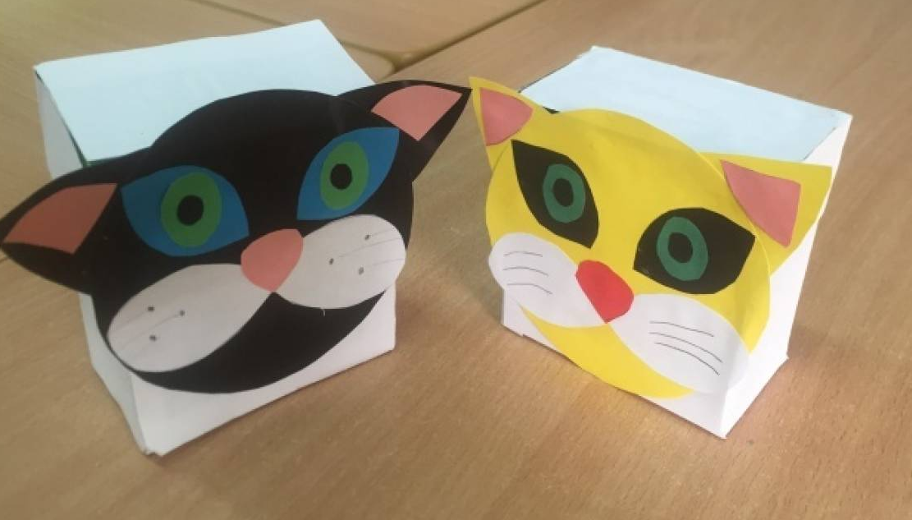
Дорогие педагоги!
Наверное, мало найдется людей, у которых дома нет копилки. Одни использую ее по назначению, то есть собирают туда мелкие деньги, другие же ее использую, как элемент декора. Но большинство даже не задумываются о том, когда и где произвели первые «банки» для хранения денег.
А история у копилки действительно древняя. Впервые копилку начали использовать в древнем Китае в 17 веке. Правда, тогда она имела форму обычной кружки на замке. В нее собирали пожертвования. Интересно, что на самой «копилке» обязательно указывали информацию о том, куда пойдут собранные деньги. И еще, человек, который собирал пожертвования, сам открыть эту «денежную» кружку не мог. С тех пор копилки появились в разных странах, и разной формы. Вот и мы решили в своей группе провести мастер класс копилок. Хочу поделиться с вами мастер - классом «Копилочка». Итак, начнём! Для копилки нам понадобиться: пустая коробка от чая Кёртис, ножницы, клей карандаш, простой карандаш, цветная бумага, белая бумага, клеёнка, заранее приготовленные шаблоны.
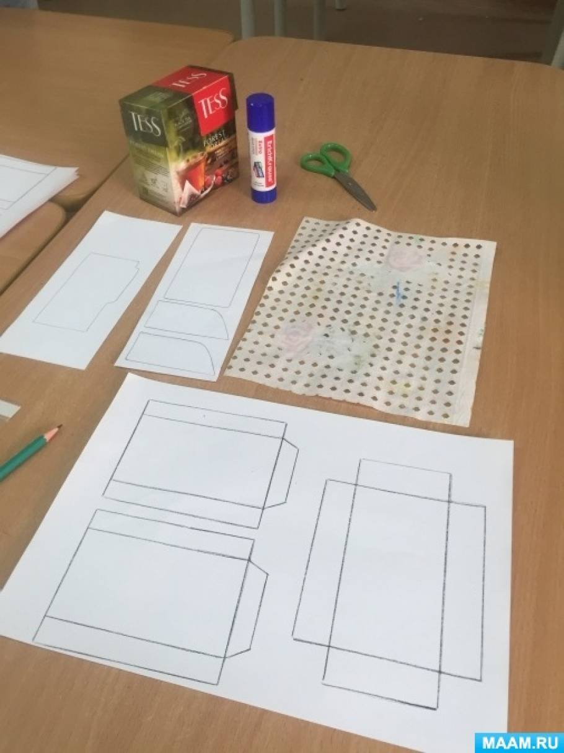
Приступаем к изготовлению. Вырезаем белые шаблоны, и обклеиваем нашу коробку, чтобы она стала белой.
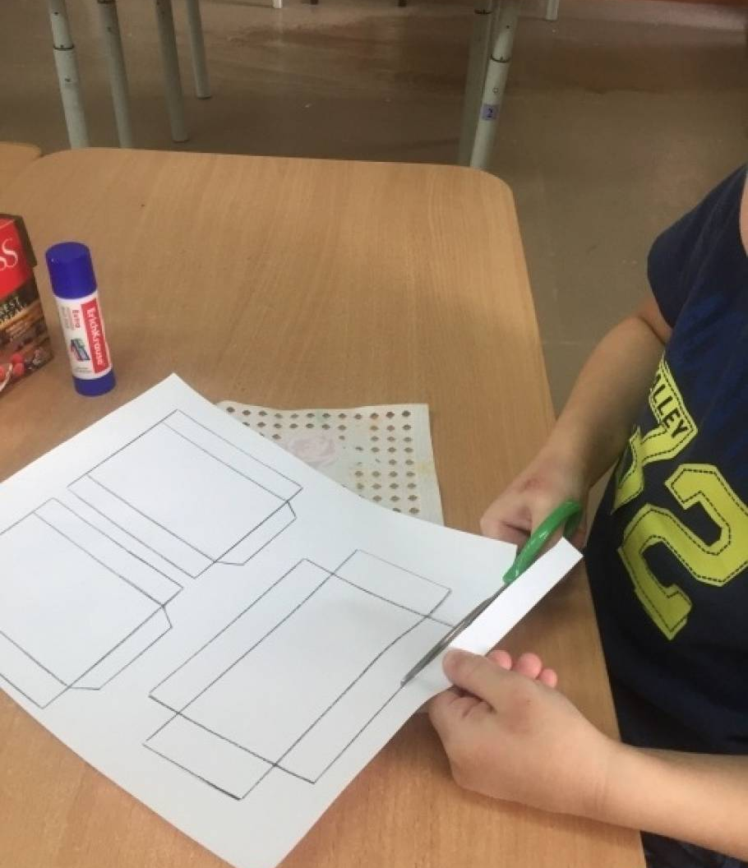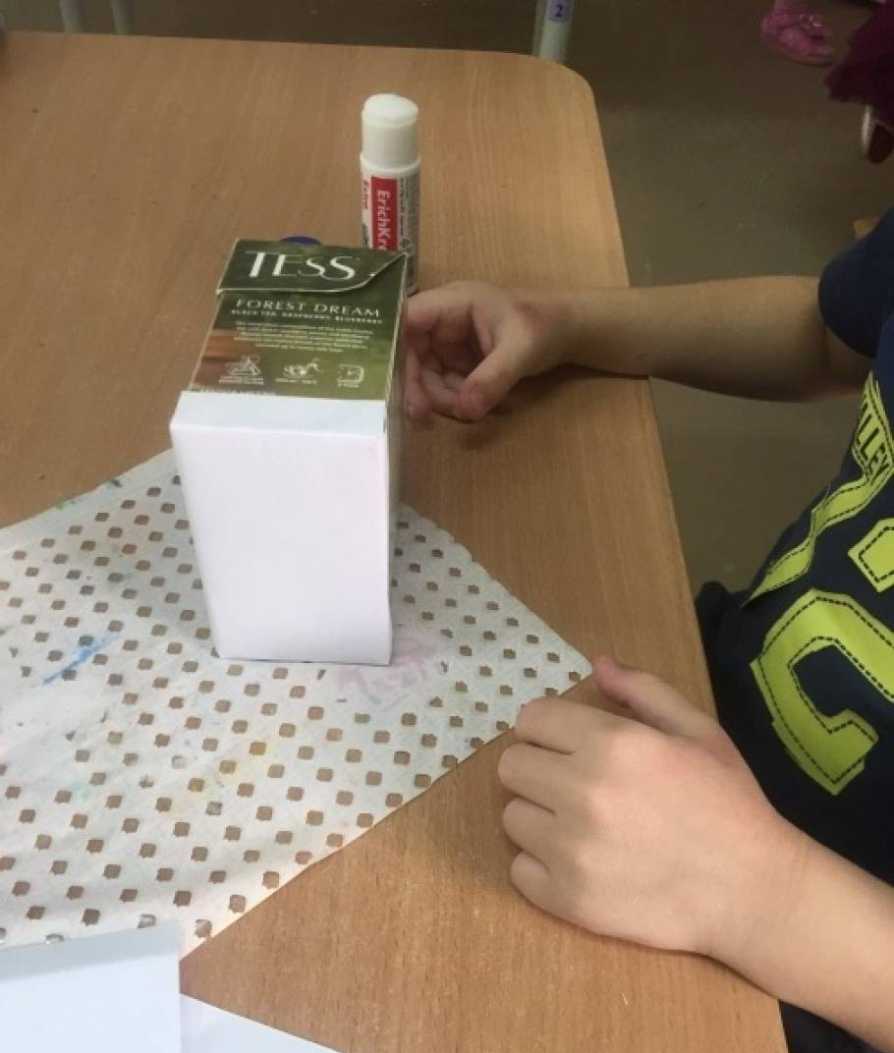
Когда коробку всю обклеили, приступаем к изготовлению мордочки, кошечки или собачки.
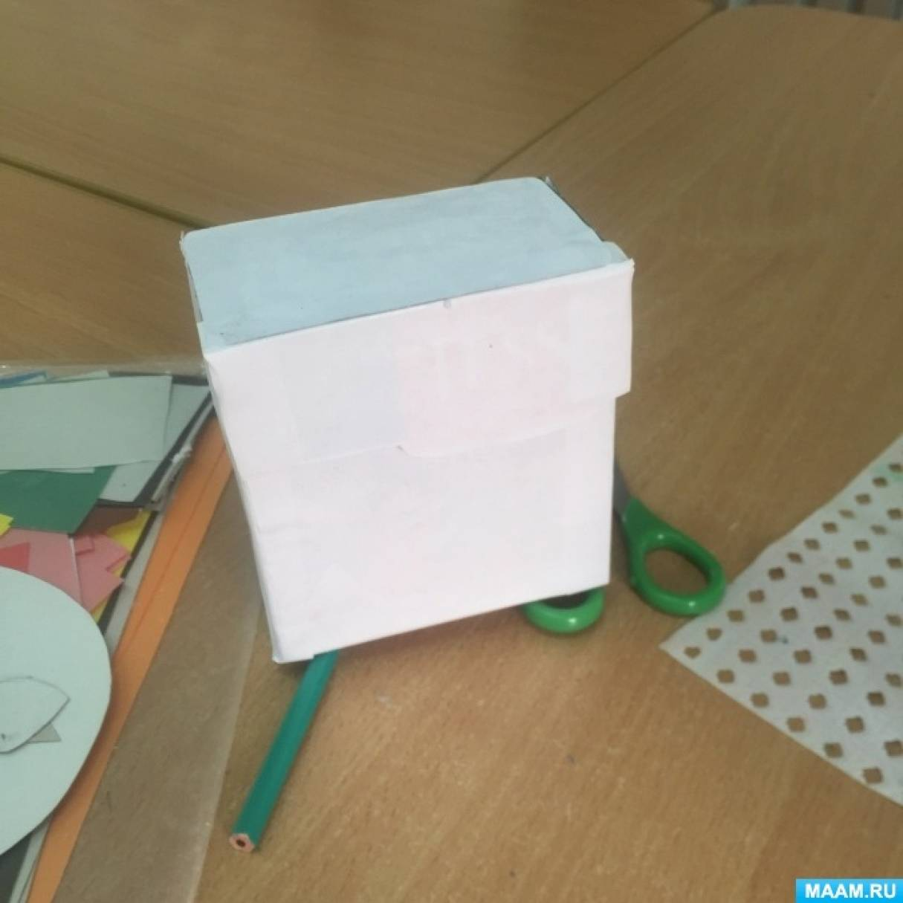
Теперь, даём ребёнку выбранные шаблоны, например, кошечки. И ребёнок сам выбирает цветовую гамму своей кошечки и обводит детали на бумаги.

Приложение4
Шаблон монеток. 1рубль – 1 и 2 задание, 2рубль – 3 задание, 5 рулей - четвертое задание.
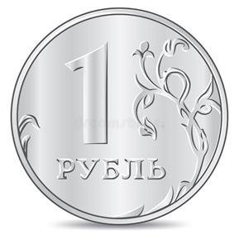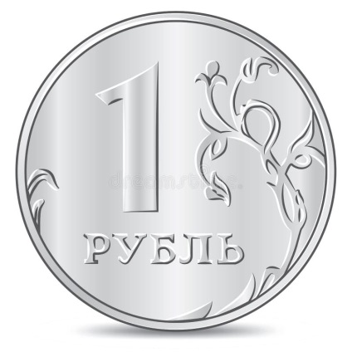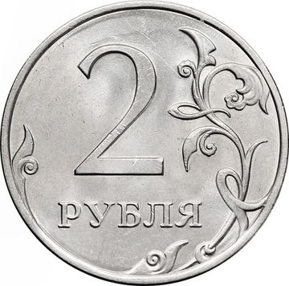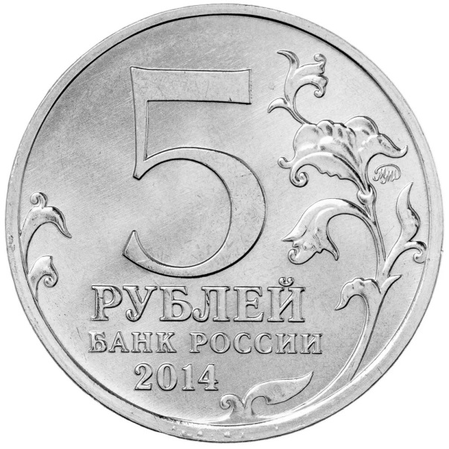

Приложение5
Картинка «Кошелёк» на стол


